Достаточные условия устойчивости равновесия мгновенно-жестких шарнирно-стержневых систем

А.Д. Ахмедов
Самарский государственный архитектурно – строительный университет
Аннотация: Доказывается устойчивость равновесия шарнирно-стержневой системы из упругого материала в состоянии предварительного натяжения для случая, когда собственные значения некоторой специальной матрицы не отрицательны и среди них содержится определенное число нулевых. Приводятся оценки возможного числа сжатых и растянутых стержней в системе. Определяется число параметров, изменением которых можно добиться выполнения достаточных условий существования изучаемой системы действующих предприятий, организаций новых предприятий, перераспределении инвестиций в интересах организации и освоения новой продукции на имеющихся производственных площадях.
Ключевые слова: устойчивость равновесия, шарнирно-стержневые системы, упругий материал, топологическое строение, мгновенно-жесткая конфигурация, связи.

Для изучения свойств конструкций обычно бывает достаточно рассмотреть упрощенную схему конструкции, часто которую называют системой. Конструктивная система состоит из условных элементов, таких как стержни, пластинки, оболочки и т.д. В практике строительства такие системы нашли широкое применение [1-4].
Одним из классов стержневых систем являются мгновенно-жесткие шарнирно-стержневые системы [5]. Определяющим свойством этого класса можно считать существование устойчивого равновесия в состоянии предварительного натяжения для системы с недостаточным количеством связей [6]. Так как в шарнирно-стержневой системе связями являются стержни, соединяющие шарниры (углы) системы между собой, то сам факт недостаточности числа связей может быть установлен на основании изучения топологического строения системы, описываемого ее графом [7- 9]. При этом среди возможных конфигураций системы, содержащей недостаточное количество связей, мгновенно-жесткая конфигурация оказывается исключительной, а потребность в поиске такой конфигурации определяется рядом соображений о потенциальных достоинствах синтезируемой системы [10-11].
В соответствии с этим в настоящей статье рассматривается одно из достаточных условий существования мгновенно-жестких систем и на этой основе приводятся оценки числа параметров системы, обеспечивающих существование мгновенно-жесткой конфигурации.
Рассмотрим q-мерную (q = 2, 3) шарнирно-стержневую систему, координаты углов которой заданы в некоторой прямоугольной декартовой системе координат. Если система допускает статически определяемое опирание, условие равновесия в ее состоянии предварительного напряжения могут быть в виде:
$A⋅X⋅A'⋅Z=0$ (1)
где A - матрица инциденций, число строк которой P на единицу меньше числа узлов, число столбцов S равно числу стержневой системы; A' - транспонированная матрица A; X - диагональная матрица погонных усилий (отношение усилия в стержне к его длине); Z - q-столбцовая матрица координат узлов, каждая строка которой соответствует координатам узла системы в основной системе координат.
Справедливость уравнений (1) легко устанавливается непосредственно проверкой и из них следует, что необходимым условием существования состояния предварительного напряжения в системе заданной структуры является существование значений компонент X, при которых матрица AXA' оказывается ровно q раз вырожденной. Иными словами необходимые условия выполняются, если среди собственных значений AXA' имеется ровно q нулевых.
Тогда координаты узлов системы Z в мгновенно-жесткой конфигурации определяются как собственные векторы AXA', соответствующие ее нулевым собственным значением. При этом координаты оказываются определенными с точностью до аффинного преобразования, так как правостороннее умножение (1) на q-мерную матрицу не изменяет уравнения.
Требование устойчивости мгновенно-жесткой конфигурации естественно приводит к сужению области возможных значений компонент матрицы X.
Утверждение 1.
Для существования устойчивого равновесия шарнирно-стержневой системы из упругого материала в состоянии предварительного натяжения достаточно при выполнении условий (1), чтобы за исключением q нулевых, все остальные собственные значения матрицы AXA' были положительные.
Для доказательства этого утверждения покажем, что при выполнении условий утверждения изменения потенциальной энергии при любых возможных перемещениях положительно.
При этом возможными понимаются перемещения, при которых не происходит смещения системы как жесткого целого.
Предположение об упругости системы означает, что связь между изменениями погонных усилий в стержнях системы ΔX, порожденными перемещениями , и самими перемещениями может быть представлена в виде
$Δ\overline{X}=G⋅C'⋅\overline{U}$ (2)
(штрихом обозначена операция транспонирования; черточкой - вектор, соответствующий замене трехстолбцовых матриц вектором тройной длины).
С учетом этого изменения потенциальной энергии системы с точностью до малых величин высшего порядка имеет вид
$ΔV=\overline{U}'⋅\left(C⋅G⋅C'+B\right)⋅\overline{U}$ (3)
где - вектор возможных перемещений размерности qP; C - матрица уравнений равновесия, в которой число столбцов S, число строк qP; G - диагональная матрица отношений жесткости стержня к кубу его длины; B - блочно-диагональная матрица, на главной диагонали которой расположено q блоков AXA'.
Очевидно, первое слагаемое (3) не отрицательно
$\overline{U}'⋅C⋅G⋅C'⋅\overline{U}>0$ (4)
Для всех q-столбцовых матриц U, представленных
$U=Z⋅L$ (5)
где Z удовлетворяет (1); L – матрица q-го поярка
В соответствии с условием утверждения о положительности собственных значений
$\overline{U}'⋅B'⋅\overline{U}>0$ (6)
Таким образом, для доказательства положительности ΔV при возможных не нулевых U остается установить, что при выполнении (5) в выражении (4) имеет место строгое неравенство.
Так как возможными для рассматриваемых систем являются такие перемещения, при которых не происходит смещения системы как твердого тела, в выражении (5) матрица L должна быть диагональной. Тогда при q = 3 условию (5) удовлетворяют перемещения вида:
$\overline{U}=l_{\text{11}}⋅\left(\begin{matrix}Z_{1} \\ 0 \\ 0\end{matrix}\right)+l_{\text{22}}⋅\left(\begin{matrix}0 \\ Z_{2} \\ 0\end{matrix}\right)+l_{\text{33}}⋅\left(\begin{matrix}0 \\ 0 \\ Z_{3}\end{matrix}\right)$ (7)
и
$\overline{U}'⋅C=\sum_{k=1}^{S}{\left[l_{\text{11}}⋅{\left(∇_{k}⋅Z_{1}\right)}^{2}+l_{\text{22}}⋅{\left(∇_{k}⋅Z_{2}\right)}^{2}+l_{\text{33}}⋅{\left(∇_{k}⋅Z_{3}\right)}^{2}\right]}$ (8)
где - проекция стрежня на координатную ось.
Если в системе найдутся хотя бы три таких стержня, которые не лежат в одной плоскости, и любые два из них не лежат на одной прямой, то (8) хотя бы при одном l_{i,j} (j = 1,2,3) отличном от нуля, не равно нулю. Сформулированное для уравнения (8) условие отличия от нуля, очевидно, выполняется для трехмерных систем, являлась их характерным признаком.
Таким образом, при любых возможных по доказанному (8) отлично от нуля, выражение (4) заведомо положительно, что и доказывает утверждение.
Утверждение 2.
Для того, чтобы матрица AXA' имела q неположительных собственных значений, необходимо, чтобы по меньшей мере q компонент X были отрицательны.
Положительность всех компонент X влечет положительную определенность матрицы AXA' непрерывно изменяются с изменением ее компонент.
Пусть содержит некоторые отрицательные компоненты. Для определенности X₁, X₂, …, X_{k} - абсолютные значения этих компонент. Очевидно, число отрицательных собственных значений AXA' не убывает при возрастании величин X_{i} (i = 1,2,…,k). При этом указанное число не превосходит числа строк AXA', содержащих величины X_{i}, так как удаление этих строк и столбцов из AXA' приводит к положительно определенной матрице. Для доказательства теоремы необходимо показать, что на самом деле число отрицательных собственных значений AXA' определяется не числом строк (столбцов), содержащих отрицательные величины X, а самим числом этих отрицательных величин и возможно структурой системы, задаваемой матрицей A.

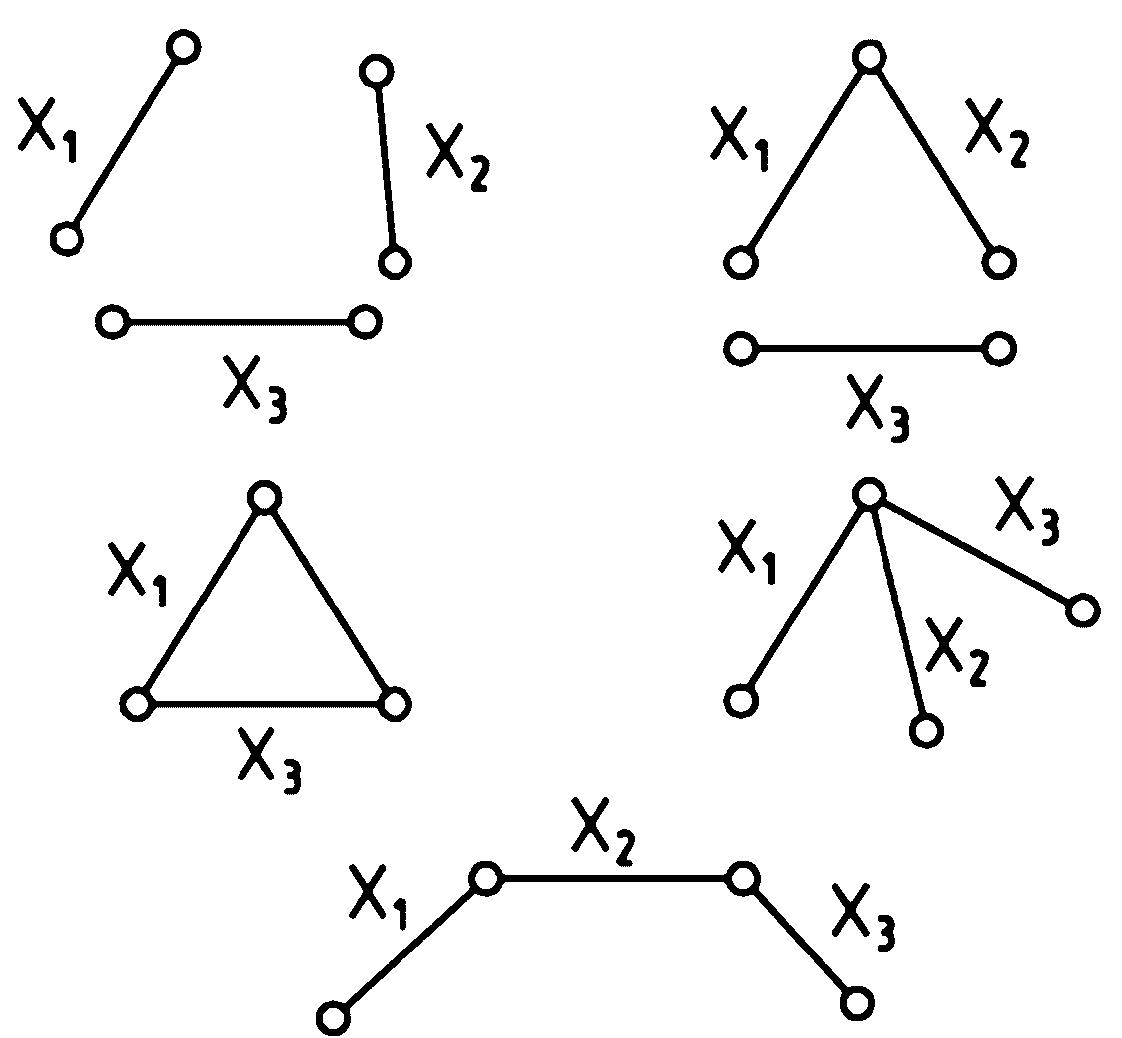
Рис. 1. – Возможные типы соединения узлов тремя стержнями
Ограничиваясь случаем q=3, покажем, что независимо от вида матрицы A, описывающей структуру реальной шарнирно-стержневой системы, неограниченное возрастание X₁, X₂, X₃ приводит к появлению не более трех отрицательных собственных значений AXA'.
Рассматривая возможную структуру соединения между собой узлов системы, задаваемую тремя стрежнями, легко убедиться, что она соответствует одному из случаев, показанных на рис 1. В соответствии с этим и ранее высказанными замечаниями о строении AXA' следует выяснить возможное число отрицательных собственных значений в матрицах вида:
(9)
(10)
(11)
(12)
где под O_{i} понимается малая положительная величина, учитывающая наличие положительных компонент X в рассматриваемых строках AXA'.
Очевидно, что характеристические полиномы построенных матриц имеют по одному корню вблизи нуля, а остальные их корни отрицательны. Убедиться в положительности корней полиномов в окрестности нуля можно, рассмотрев линейные относительно O_{i} - λ члены этих полиномов. При этом соответственно для матриц (9-12) получается
$\begin{aligned}O_{1}+O_{2}−2⋅λ \\ X_{1}⋅X_{2}⋅\left(O_{1}+O_{2}+O_{3}−3⋅λ\right) \\ \left(X_{1}⋅X_{2}+X_{1}⋅X_{3}+X_{2}⋅X_{3}\right)⋅\left(O_{1}+O_{2}+O_{3}−3⋅λ\right) \\ X_{1}⋅X_{2}⋅X_{3}⋅\left(O_{1}+O_{2}+O_{3}+O_{4}−4⋅λ\right)\end{aligned}$ (13)
Откуда следует положительность изучаемых корней. В тех случаях, когда сжатые стержни образуют структуру типа треугольники, получить три неположительные собственные значения AXA' можно лишь при четырех отрицательных компонентах X.
В соответствии с доказанным утверждением максимальное число положительных компонент X, при которых матрица AXA' будет q раз вырождена, не превосходит S-q. В то же время, для удовлетворения достаточным условиям существования мгновенно-жестких систем минимальное число положительных компонент X не должно быть меньше p-q. Таким образом, для оценки возможного числа растянутых и сжатых стержней в системе удовлетворяющей условиям утверждения 1 имеем
$p−q≤X^{+}≤S−q$ (14)
$q≤X^{−}≤\left(S−q\right)+q$ (15)
В связи с задачей синтеза мгновенно-жестких систем заданной структуры удовлетворяющих, помимо достаточных условий существования, которым дополнительным требованиям к конфигурации, представляется важным уточнить число параметров системы, изменением которых можно добиться выполнения условий утверждения 1.
Таким образом, если в качестве параметров синтезируемой системы рассматривать компоненты матрицы X, то для получения матрицы AXA', удовлетворяющем условием утверждению 1, могут потребоваться некоторые изменения лишь $\frac{q⋅\left(q+1\right)}{2}$ (три при q=2 и шесть при q=3) из компонент матрицы X, содержащей в соответствии с утверждением 2 не менее q отрицательных компонент. Наличие в системе большего числа параметров свидетельствует о возможности удовлетворения с их помощью некоторым дополнительным требованиям.

Литература
1. Бузало Н.А., Гайджуров П.П., Кожихов А.Г. Исследования сжатых перфорированных стоек и совершенствование их конструктивной формы // Инженерный вестник Дона, 2009, №2 URL: ivdon.ru/magazine/archive/n2y2009/129
2. Лукин А.О. Определение прогибов балок с гофрированной стенкой с учетом сдвиговых деформаций // Инженерный вестник Дона, 2013, №1 URL: ivdon.ru/magazine/archive/n1y2013/1496
3. Еремеев П.Г. Металлические конструкции покрытий уникальных большепролетных сооружений // Промышленное и гражданское строительство. 2007. №3. С. 19-21.
4. Щеглов А.С., Щеглов А.А. Реконструкция цеха с использованием висячей комбинированной системы // Известия высших учебных заведений. Строительство. 2003. №2. С. 139.
5. Рабинович И.М. Мгновенно-жесткие системы, их свойства и основы расчета // Висячие покрытия. Труды совещания по исследованию и внедрению висячих покрытий. М.: Госстройиздат, 1962. С. 76-91.
6. Введение в теорию вантовых систем / Кузнецов Э.Н. , Под ред. Кузнецов Э.Н. . М.: Стройиздат, 1969. 144 с.
7. Основы теории графов / Зыков А.А., Под ред. Зыков А.А. М.: Вузовская книга, 2004. 664 с.
8. Нейтман И., Вигнер Е. О поведении собственных значений при адиабатических процессах // Нокс Р., Голд А., Симметрия в твердом теле. М.: Наука, 1970. С. 153-160.
9. West, D.B., 2001. Introduction to Graph Theory. Pearson Education, pp: 512.
10. Основы расчета вантово-стержневых систем / Перельмутер А.В. , Под ред. Перельмутер А.В. . М.: Стройиздат, 1969. 190 с.
11. Kaveh, A., 1991. Optimizing the conditioning of structural flexibility matrices. Computers and Structures, 41: 489-494.

Reference
1. Buzalo N.A., Gaydzhurov P.P., Kozhikhov A.G. Inženernyj vestnik Dona (Rus), 2009, №2 URL: ivdon.ru/magazine/archive/n2y2009/129
2. Lukin A.O. Inženernyj vestnik Dona (Rus), 2013, №1 URL: ivdon.ru/magazine/archive/n1y2013/1496
3. Eremeev P.G. Promyshlennoe i grazhdanskoe stroitelstvo [Industrial and Civil Engineering] 2007. №3. pp. 19-21.
4. Shcheglov A.S., Shcheglov A.A. Izvestiya vysshikh uchebnykh zavedeniy. Stroitel'stvo. [News of Higher Educational Institutions. Construction] 2003. №2. p. 139.
5. Rabinovich I.M. Mgnovenno-zhestkie sistemy, ikh svoystva i osnovy rascheta. // Visyachie pokrytiya. Trudy soveshchaniya po issledovaniyu i vnedreniyu visyachikh pokrytiy. M.: Gosstroyizdat, 1962. p. 76-91.
6. Vvedenie v teoriyu vantovykh sistem / Kuznetsov E.N. , Pod red. Kuznetsov E.N. M.: Stroyizdat, 1969. 144 p.
7. Osnovy teorii grafov / Zykov A.A., Pod red. Zykov A.A. M.: Vuzovskaya kniga, 2004. 664 p.
8. Neytman I., Vigner E. O povedenii sobstvennykh znacheniy pri adiabaticheskikh protsessakh // Noks R., Gold A., Simmetriya v tverdom tele. [Symmetry In The Solid State] M.: Nauka, 1970. pp. 153-160.
9. West, D.B., 2001. Introduction to Graph Theory. Pearson Education, pp: 512.
10. Osnovy rascheta vantovo-sterzhnevykh sistem / Perel'muter A.V. , Pod red. Perel'muter A.V. M.: Stroyizdat, 1969. 190 p.
11. Kaveh, A., 1991. Optimizing the conditioning of structural flexibility matrices. Computers and Structures, 41: 489-494.

